# Tensorflow

# Tensorflow基本概念

## 基本概念

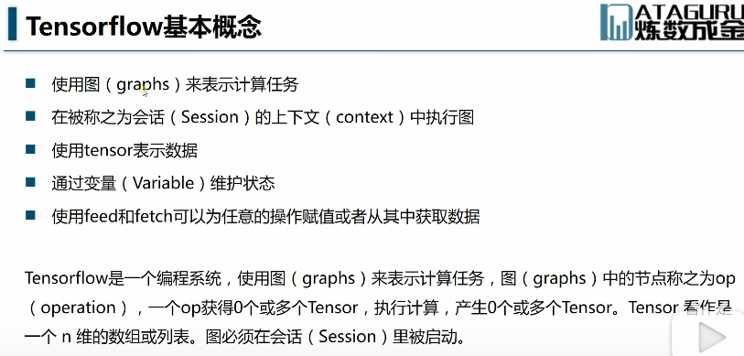

## Tensorflow综述



## Computing和Session关系

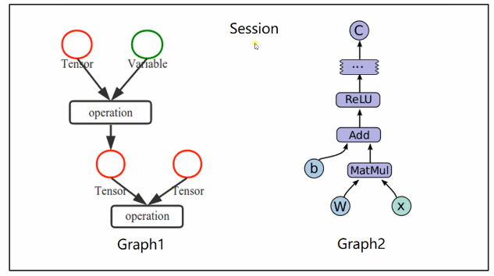

## 1.4 代码——创建图，启动图

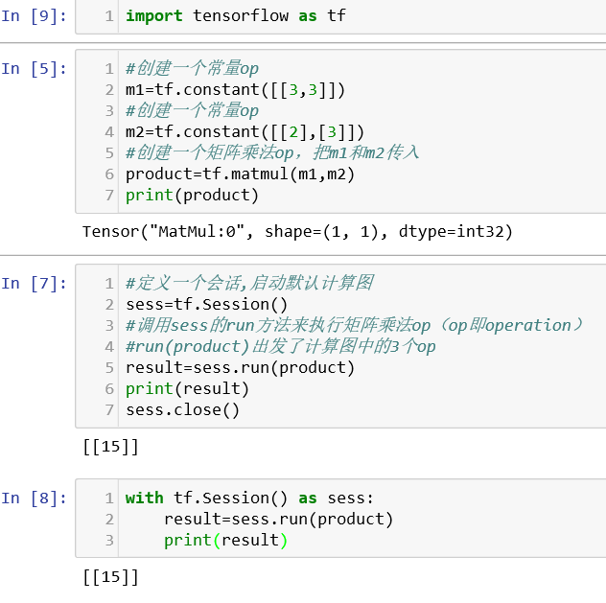

# 变量

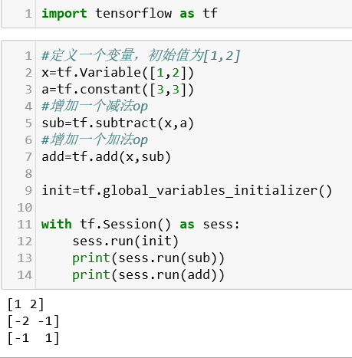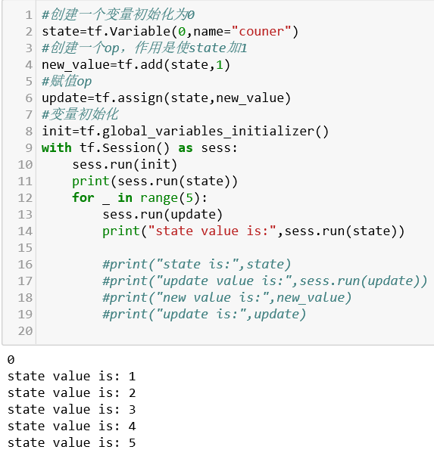

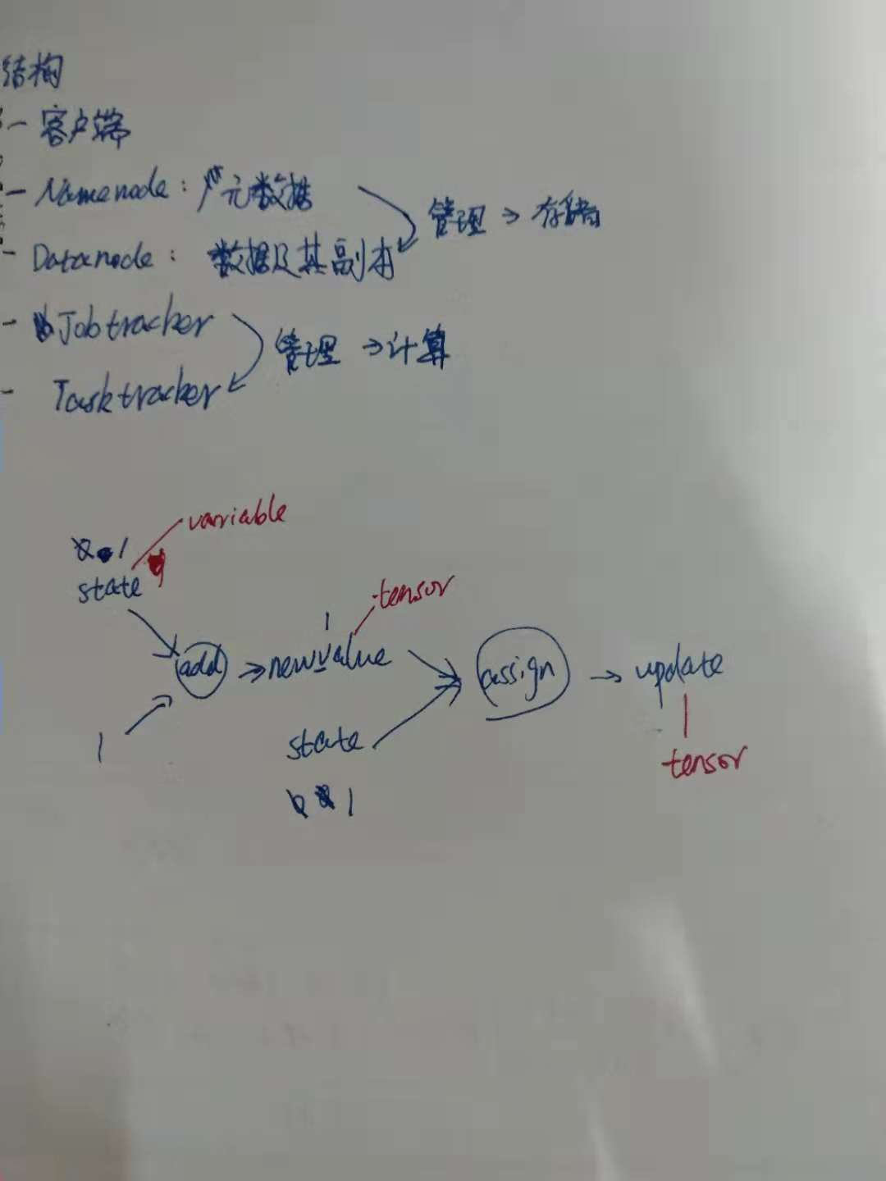

以上代码的简易计算图如下，再通过查看计算图中各个元素的类型已经用红笔标出。明确了：Tensor是operation的输出，和用tf.Variable()定义出的变量不是一回事，变量是神经网络要优化的一些值；但是用tf.constant()定义出的常量是个tensor。Tensor实际上是计算图中op的一个输出，直接print一个Tensor的时候可以看到这个Tensor的计算方式和自己是operation的第几个输出。另一方面，不论op、常量还是变量，想要查看其值都要sess.run(xx)。

# 3.Fetch 和 Feed

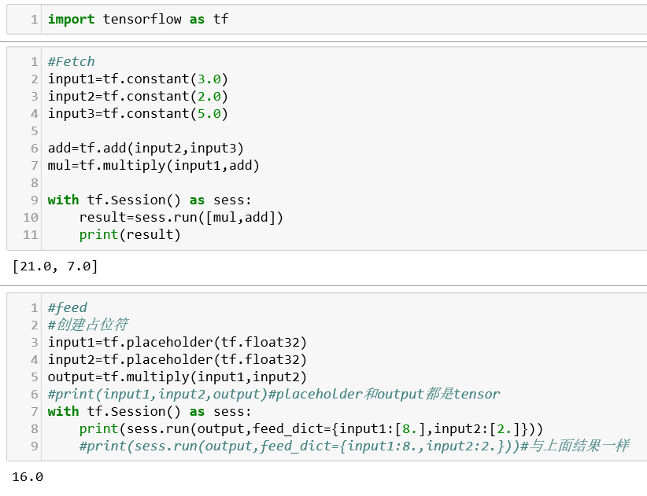

# 4.简单示例——线性回归

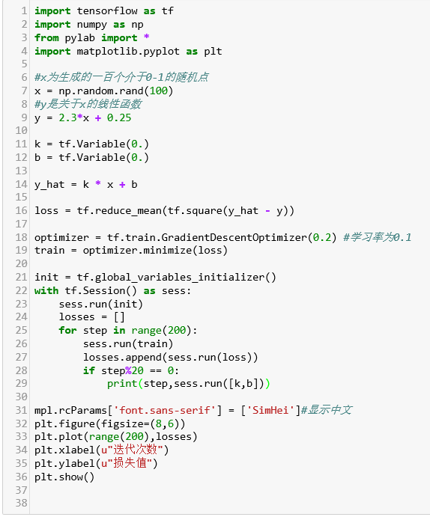

结果：

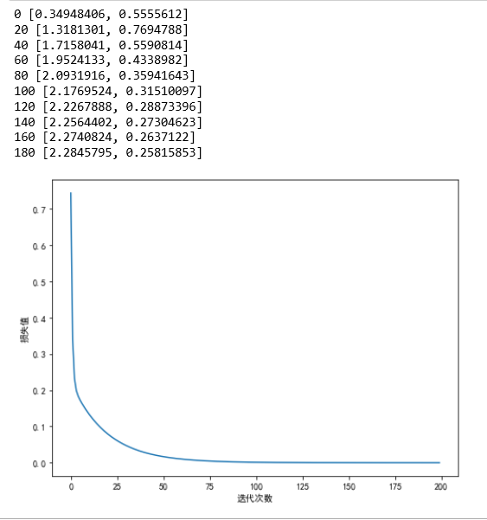

注意点:

1. np.random.normal([1,10])和tf.random.normal([1,10])有区别
2. 模拟二次函数这一示例中，用ReLu行不通

# 5.Mnist示例和Softmax的使用

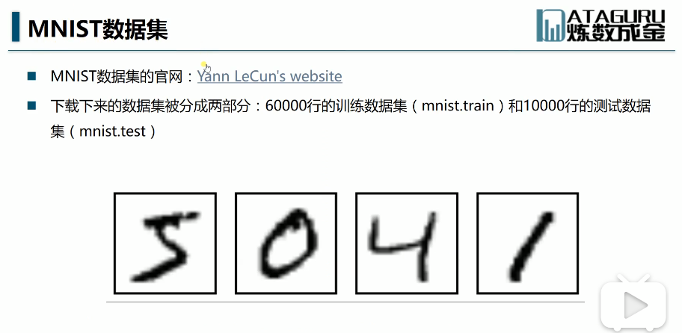

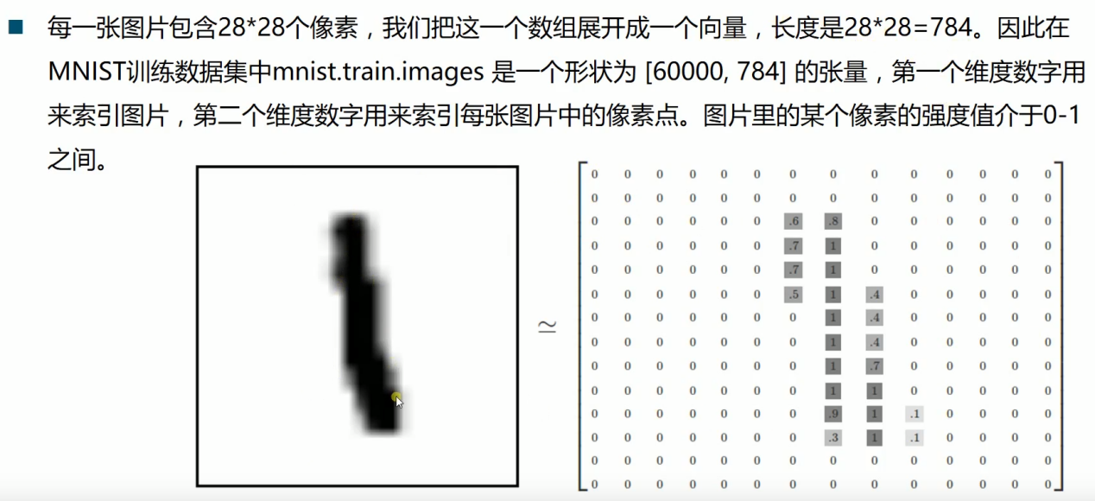

注意：颜色深浅不同的位置值也不一样

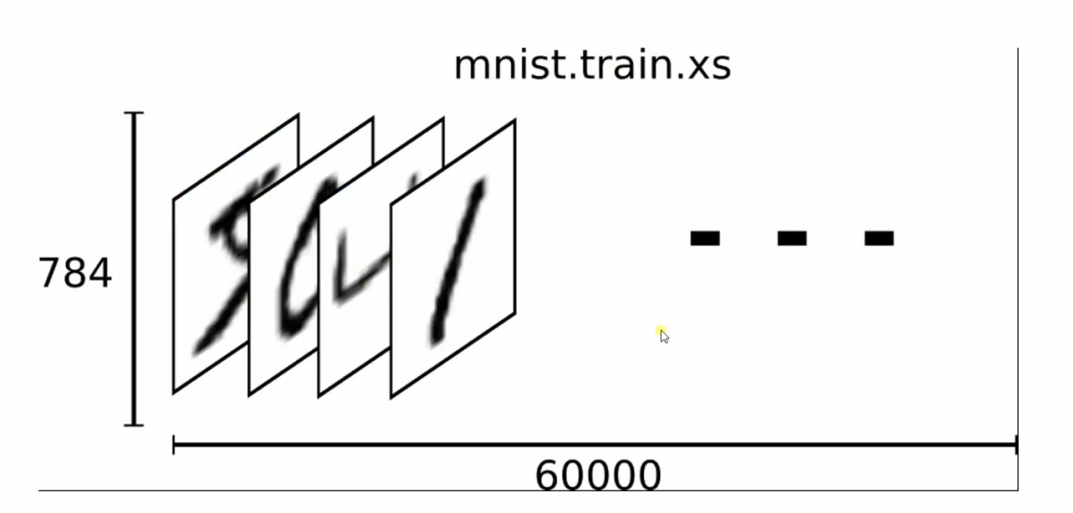

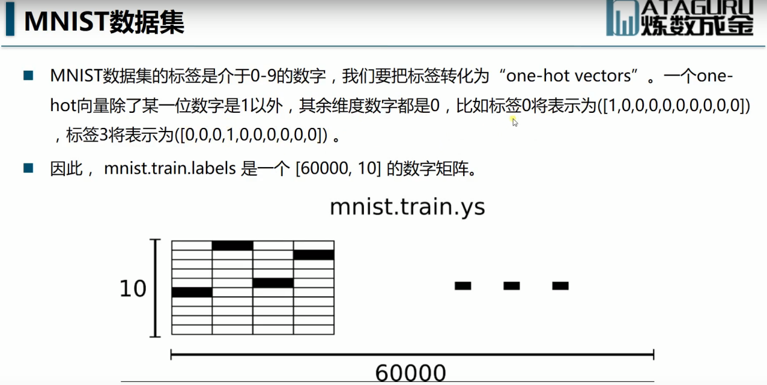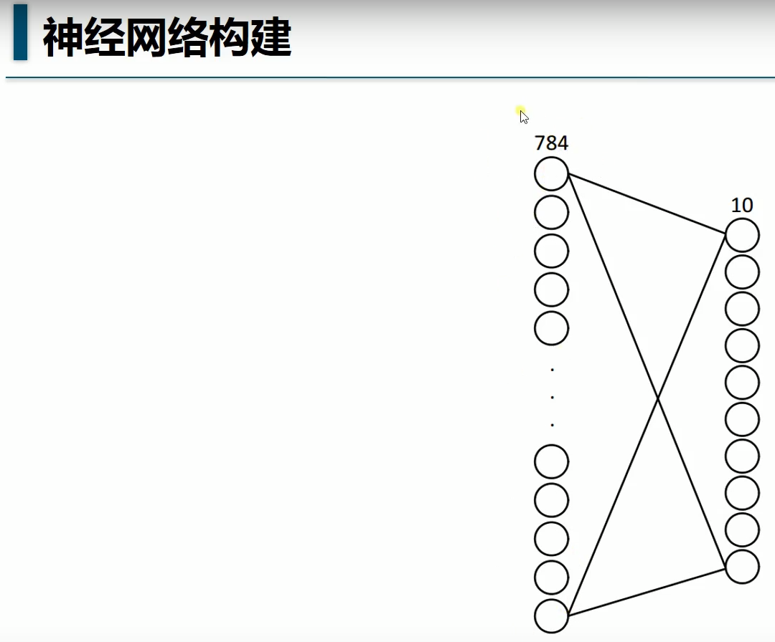

输入：184

输出：10

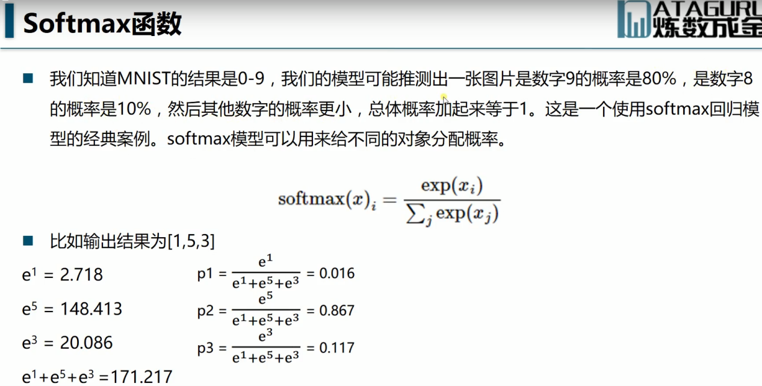

所以Softmax的作用是把乱七八糟的预测值都转化为概率值。

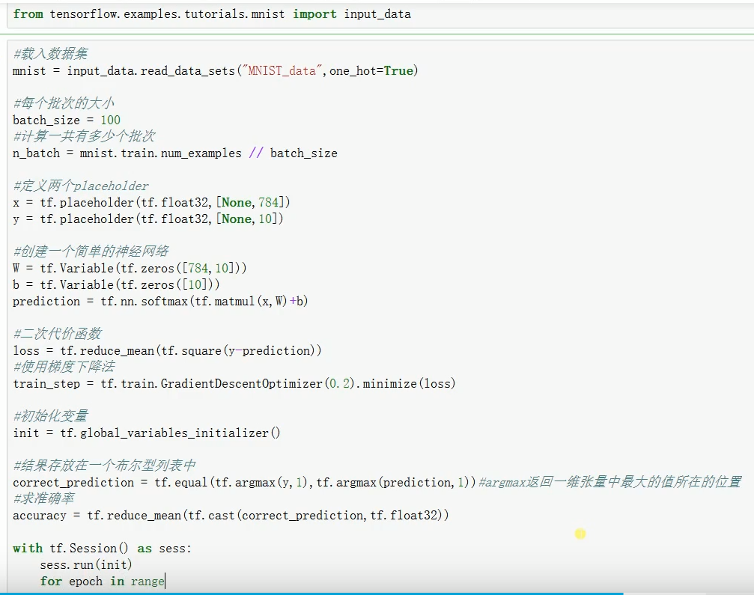

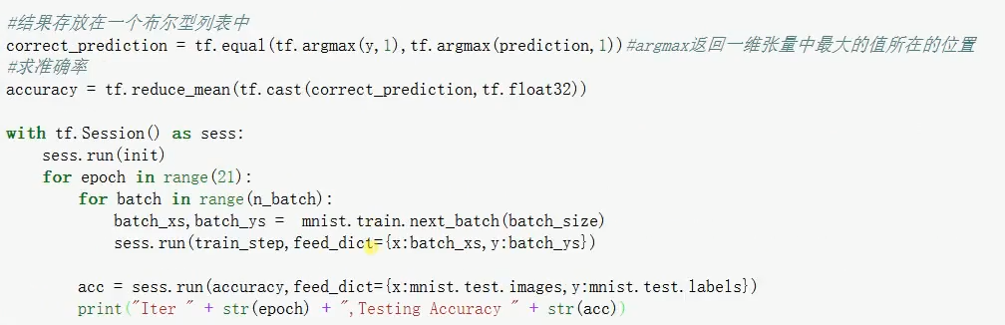

注意：

关于Weights和biases维度的确定，Weights的当前维度[a,b]，a为前一层的节点数，b为本层的节点数；biases的当前维度[1,b]，本层节点数为多少，b就是多少。

# 神经网络优化

## 6.1 代价函数优化（二次代价函数——对数释然代价函数）

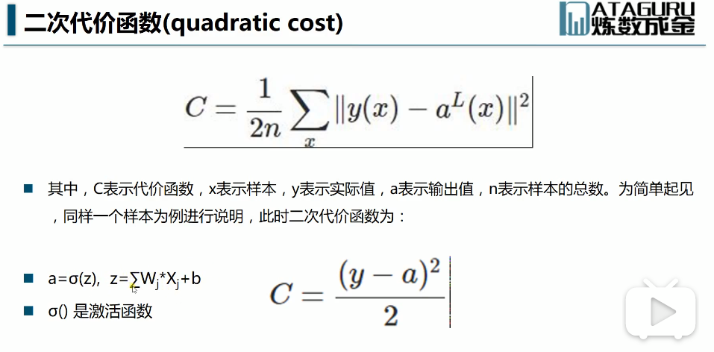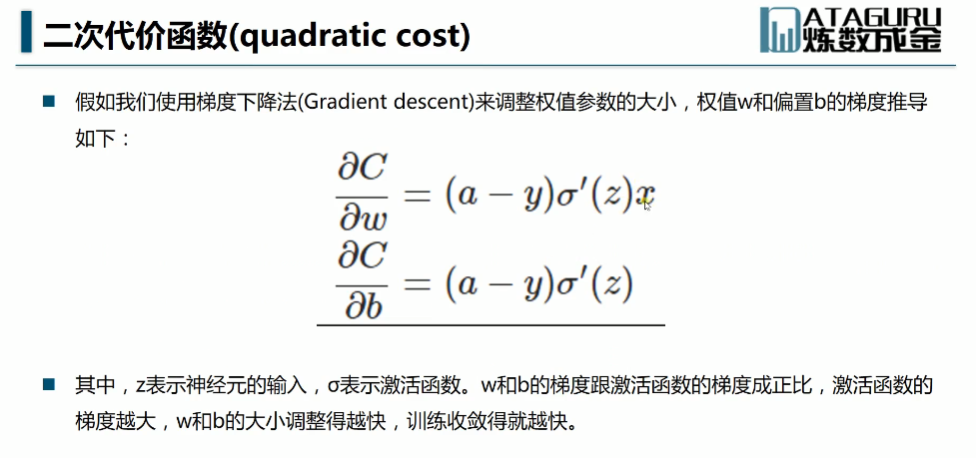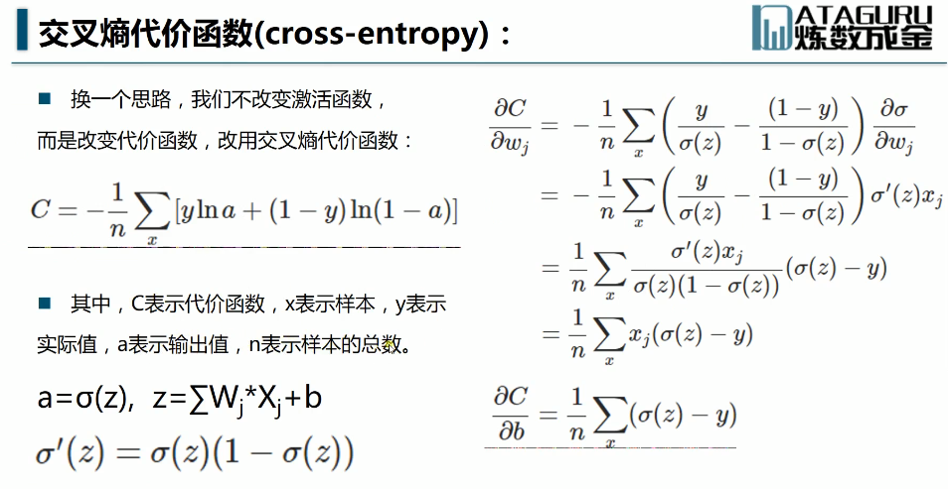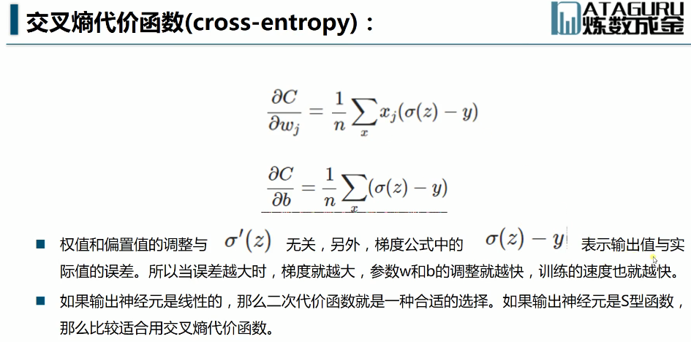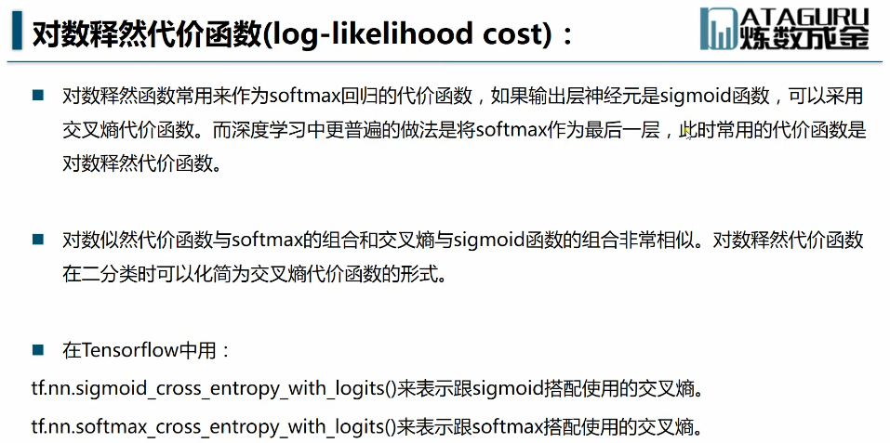

对之前mnist的demo进行改进，即将二次代价函数替换为交叉熵代价函数，发现收敛速度变快，训练相同的次数，准确率也更高。

自己试验发现结果都差不多，只是使用交叉熵代价函数下降梯度会更大，如下图，好吧也差不多。。。。（可能是因为参数初始化时带来了随机的成分）

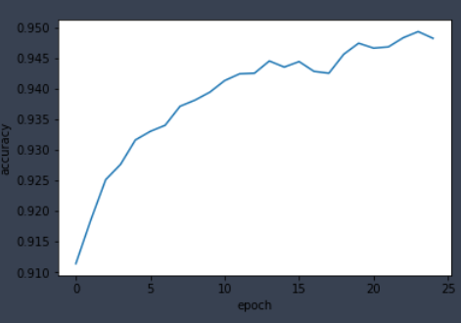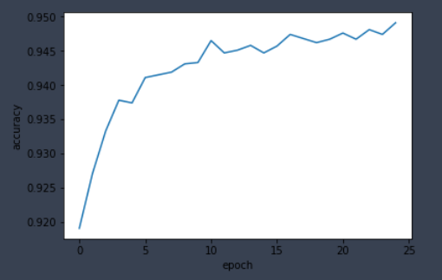

二次代价函数 交叉熵



## 6.2过拟合

回归问题:

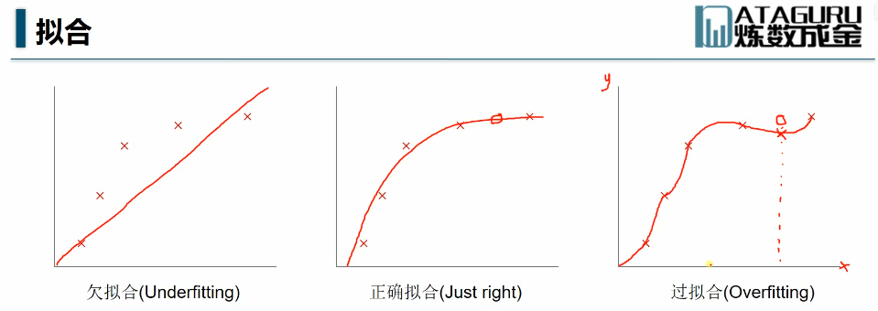

分类问题:

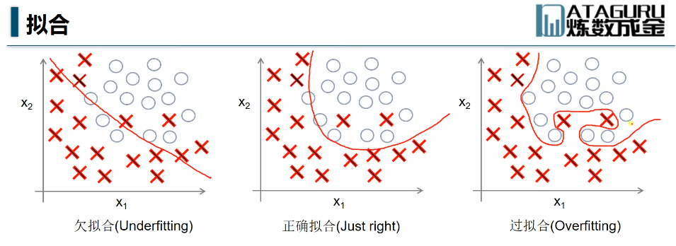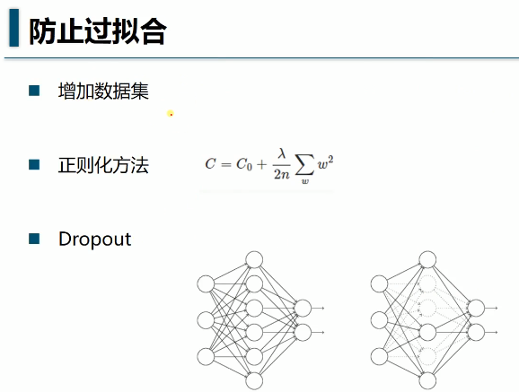

正则化和Dropout的作用都差不多，都是让某些神经元（几乎）不起作用。

4-2 drop-out

While Keep_prob = 1.0 keep_prob = 0.7

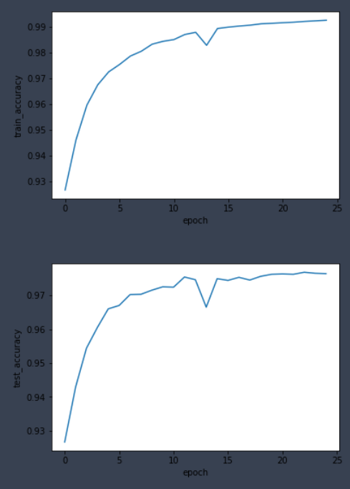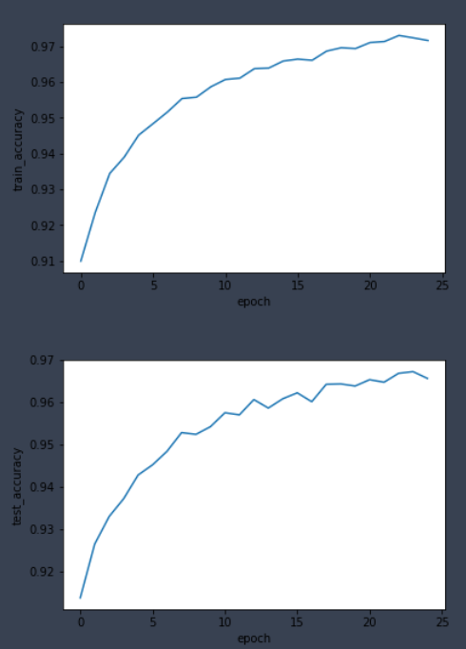

通过实验可以发现，dropout会导致梯度下降的速度变缓，但是会使得最终的训练集准确率和测试集准确率之间的差值降低（也就是避免了过拟合，实验数据详见4-1Dropout试验代码），当数据量很大的时候，这就很重要了。

# 7.优化器

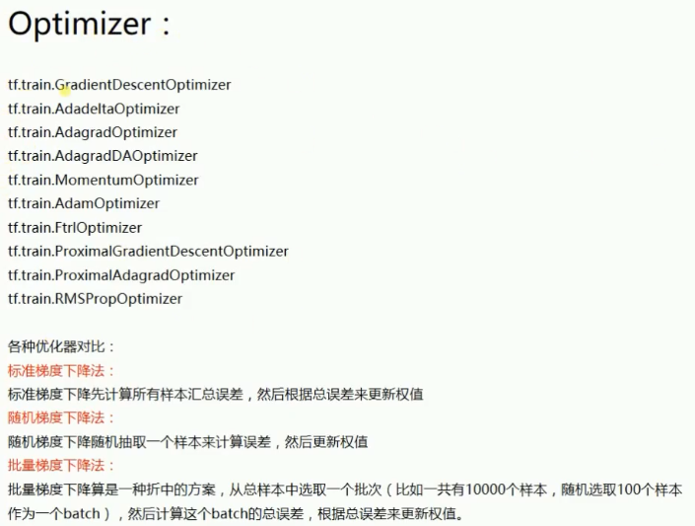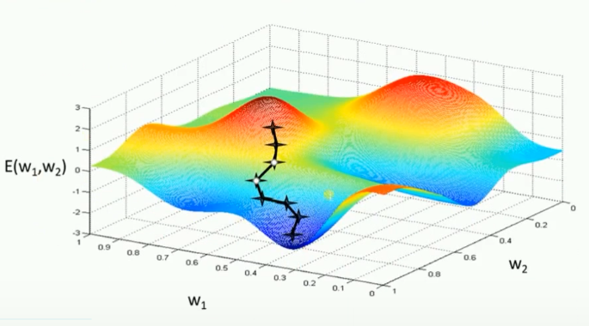

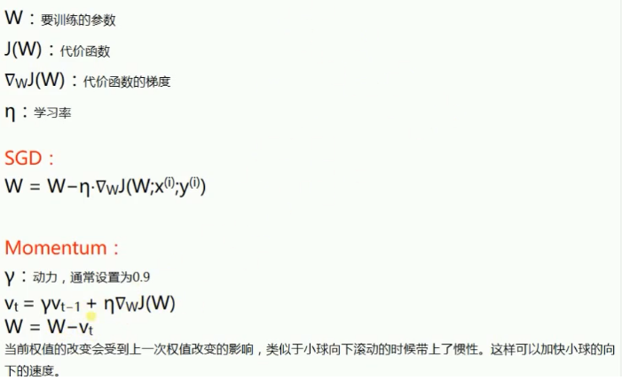

Momentum梯度下降法可以理解为梯度下降的时候由于会考虑之前的梯度而有了惯性

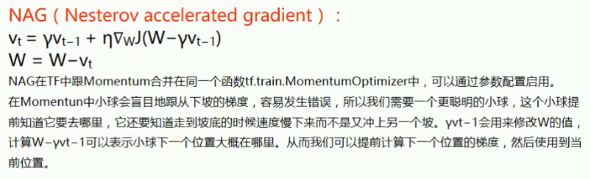

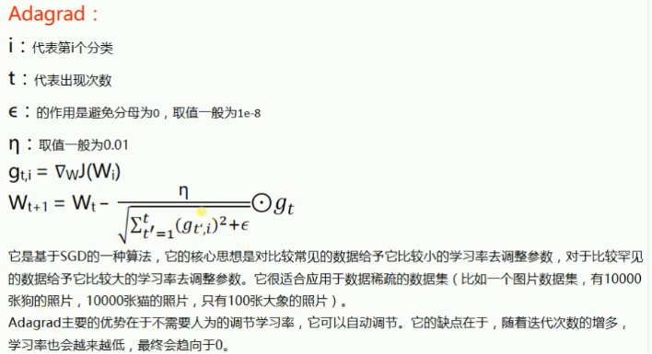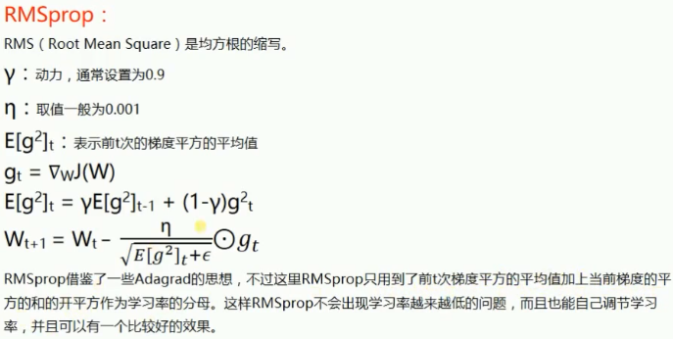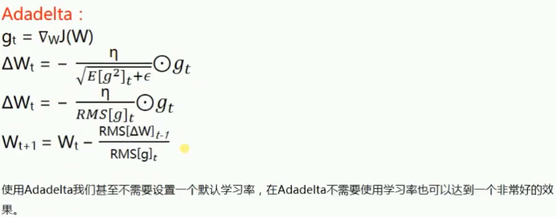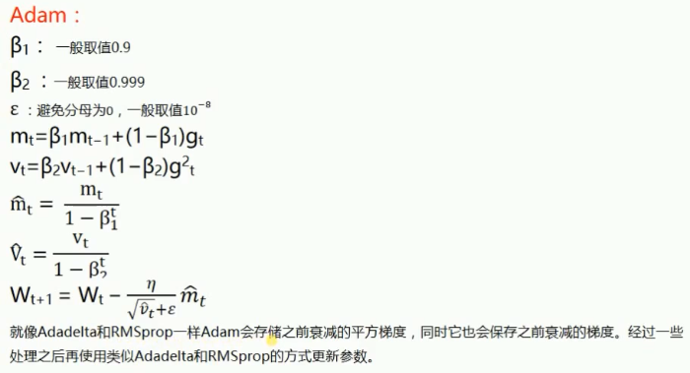

各种优化器的比较：

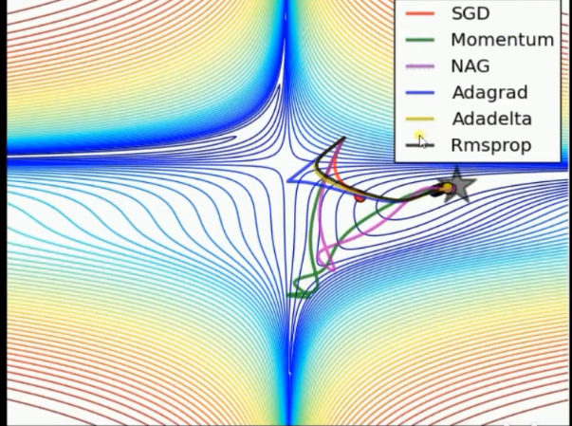

SGD速度最慢

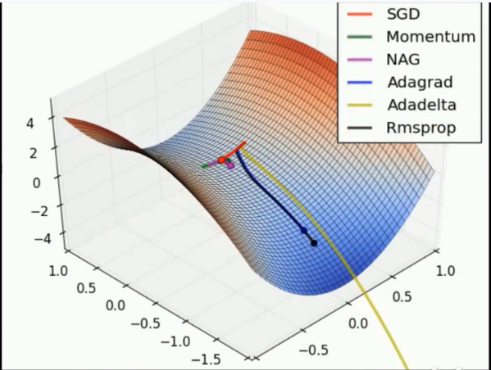

SGD无法逃离鞍点

**5-1 将mnist在测试集上的准确率提高至98%以上**

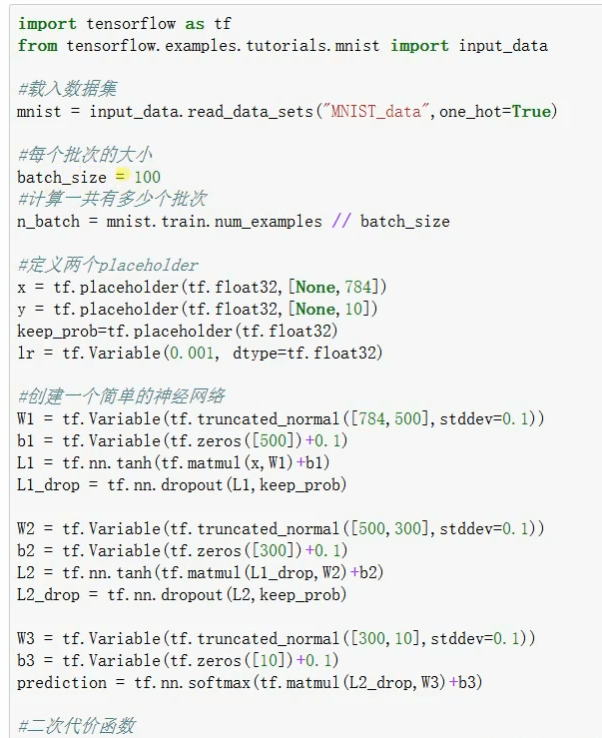

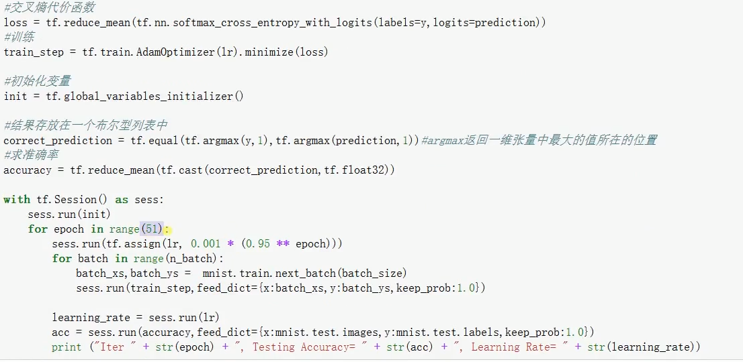

发现：

1.当使用GradientDescentOptimizer()优化器的时候学习率设为0.25精确度可以达到95%；但0.25的学习率完全不能用于AdamOptimizer()，它的学习率设为0.001

2.使用Adam优化算法，初始学习率为0.001的情况下。

学习率恒定,Testing accuracy 在0.976~0.979之间摆动，就是达不到0.98；

学习率衰减，Testing accuracy可以达到0.98，在0.980~0.983之间摆动

详见代码5-1.

# 8.TensorBoard

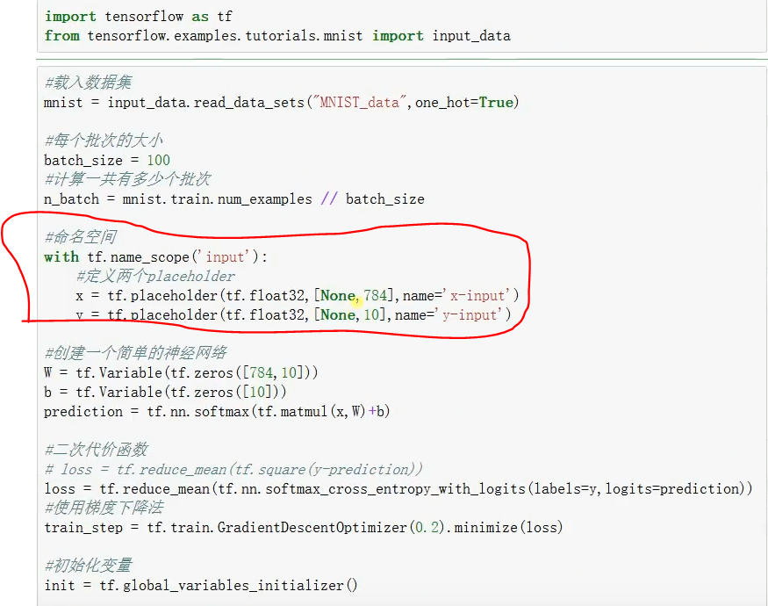

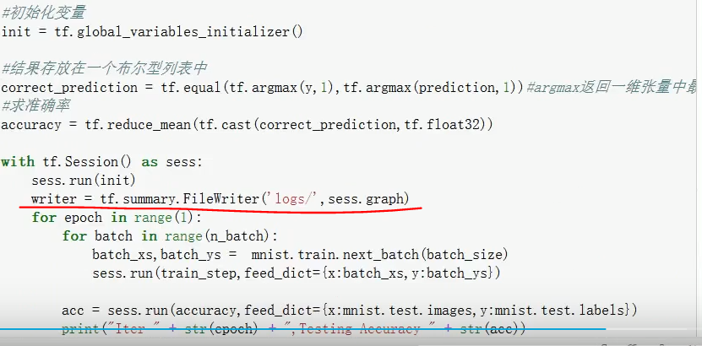

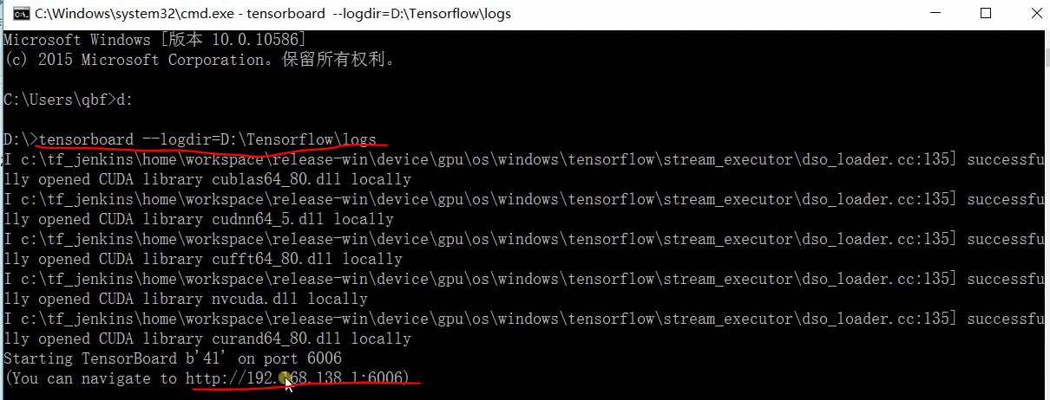

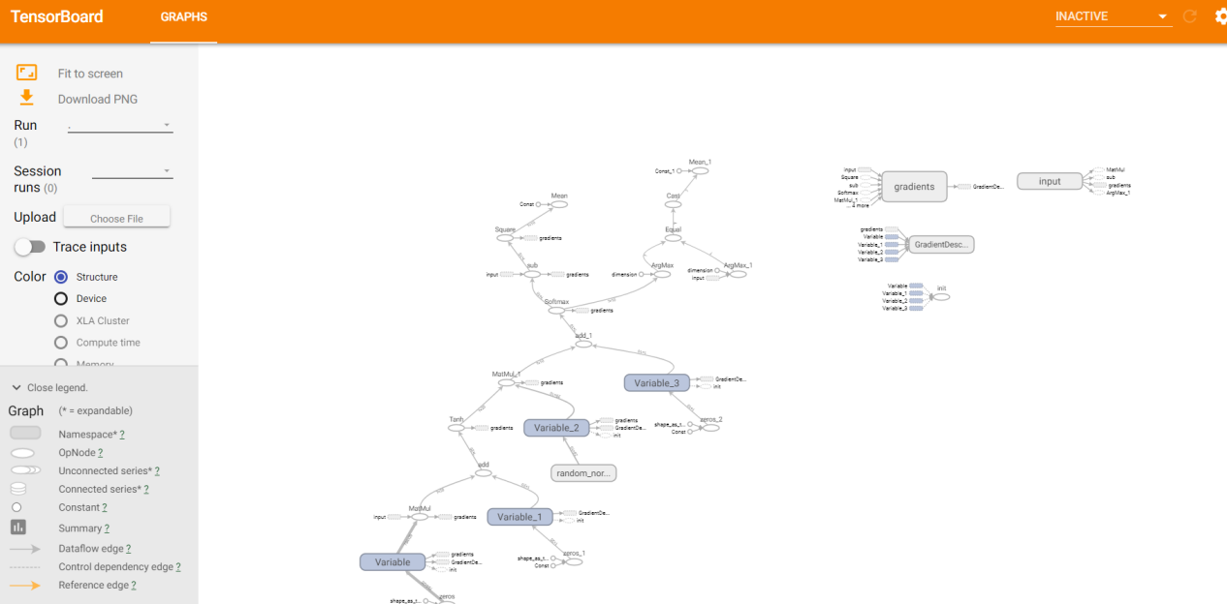

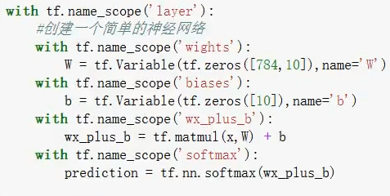

At first：

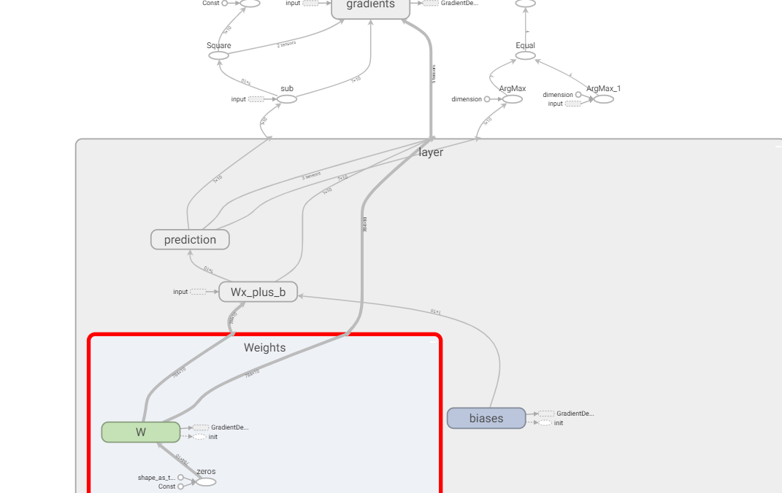

Add Namescope：

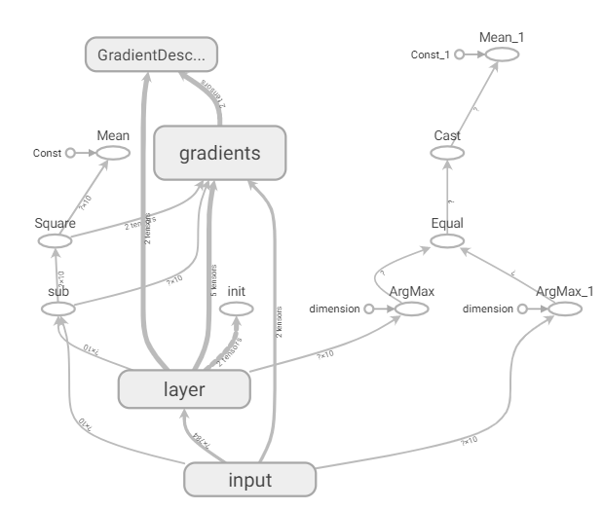

Add More Namescope：

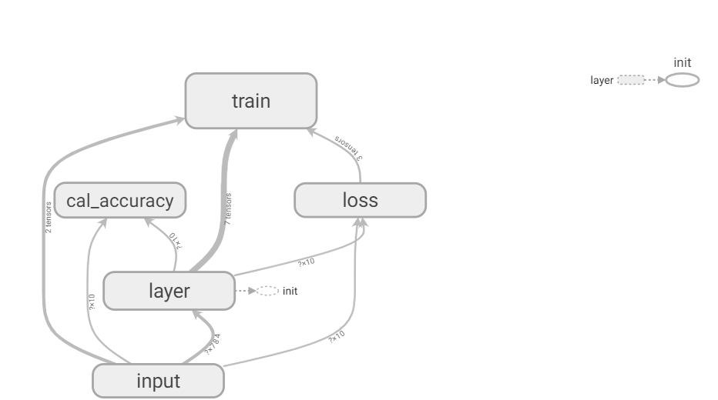

起飞

# 9.查看变量的值

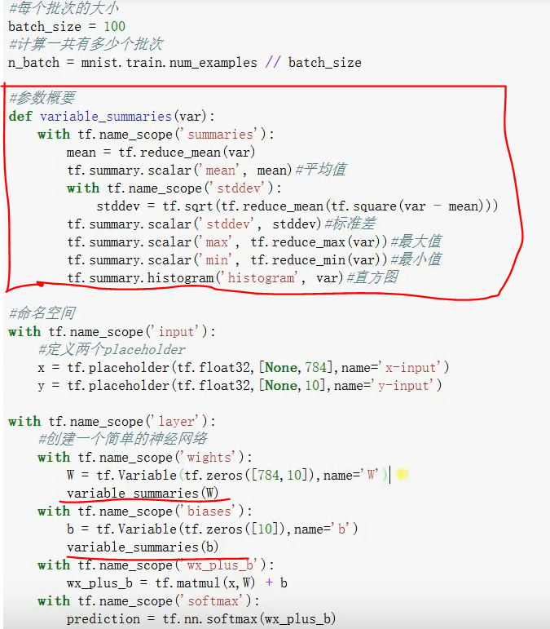

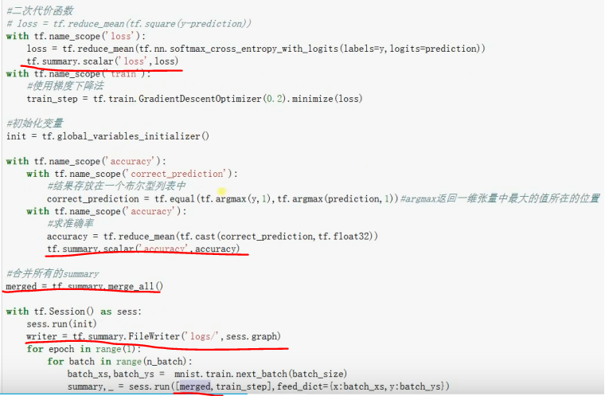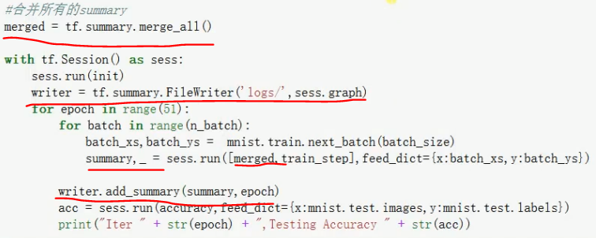

效果图：

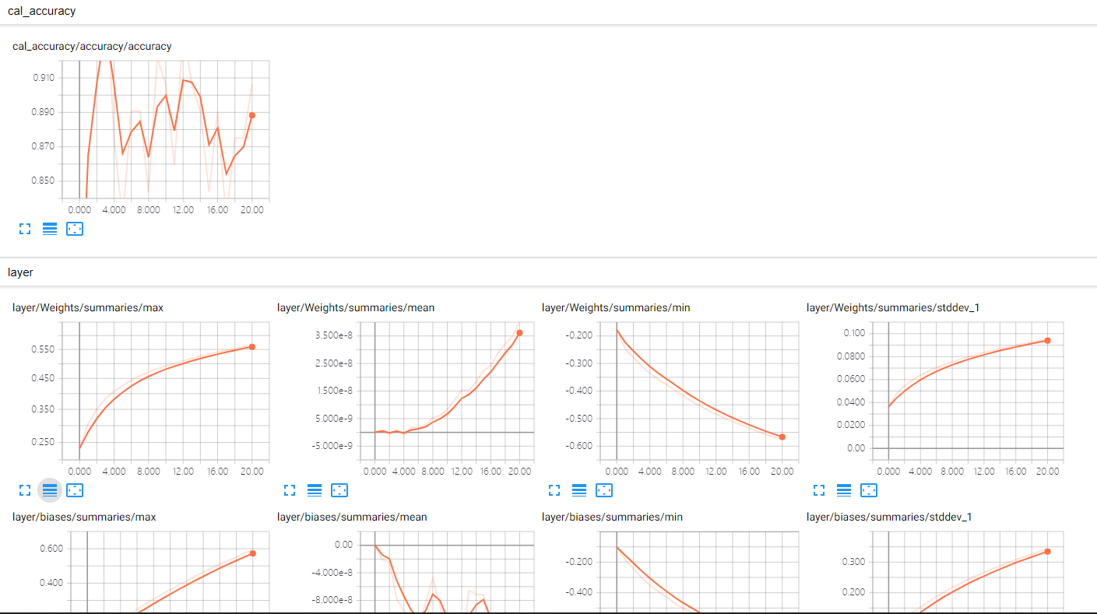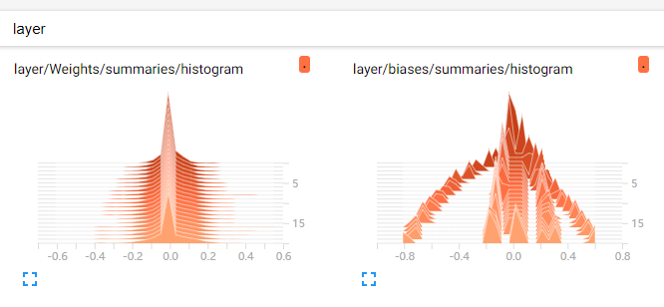

发现:程序在第一次运行时运行成功并且得到了这些图。但第二次再运行时就报错了，如下：

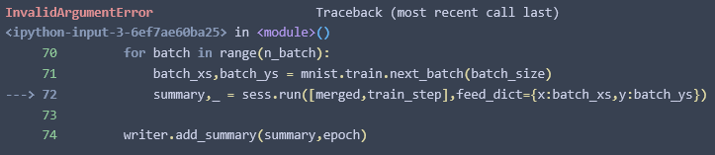



代码见5-3。

起飞？

# Tensorboard可视化

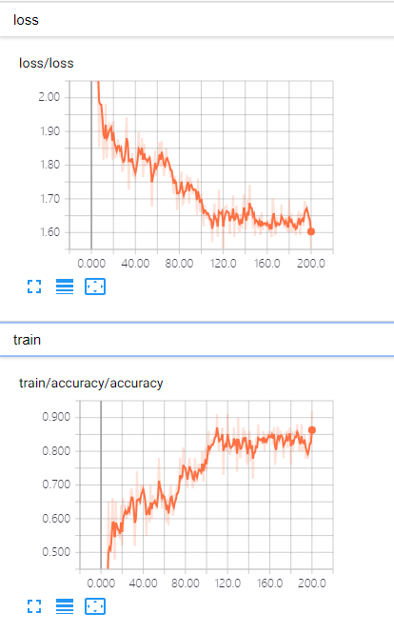

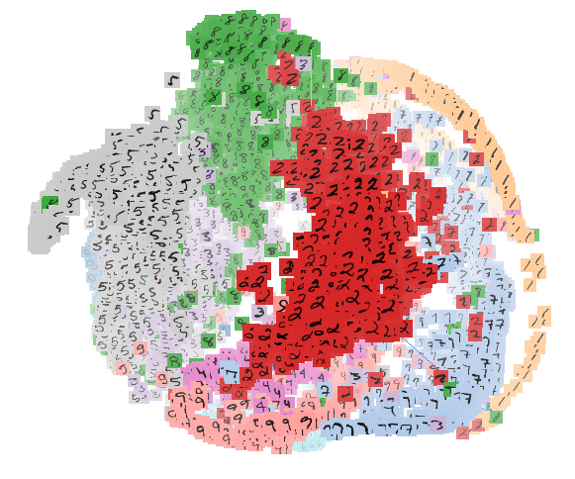

代码见5-4。

# 卷积神经网络

## 11.1 Testing Accuracy大于99%

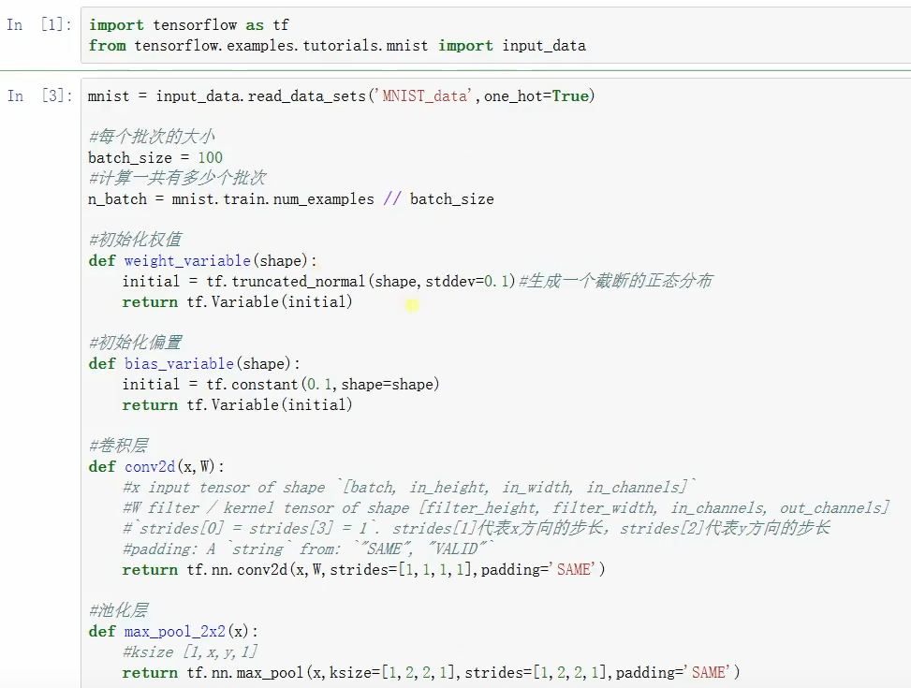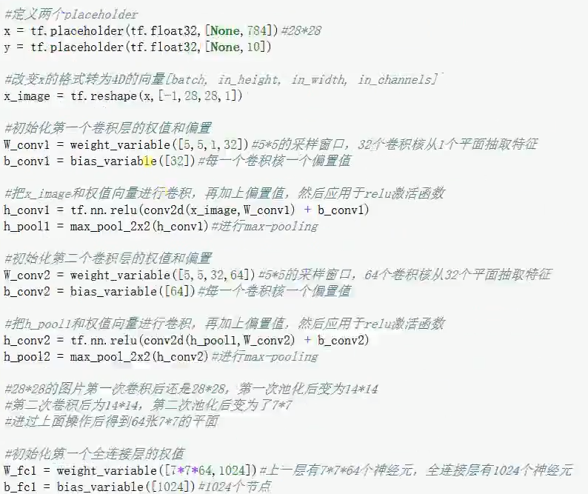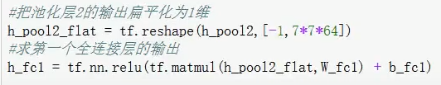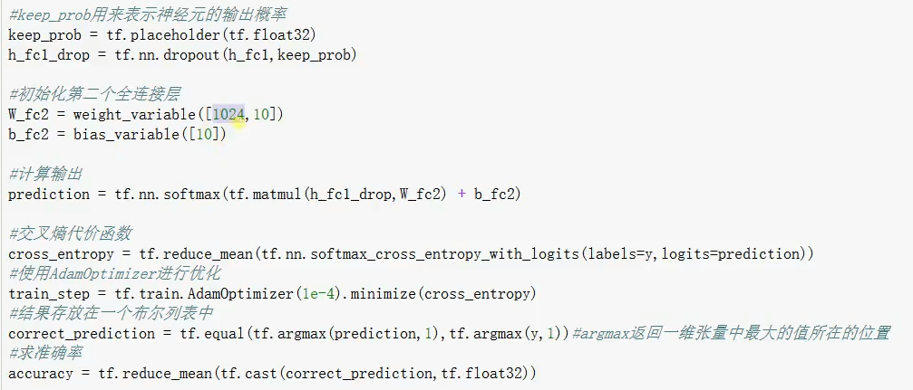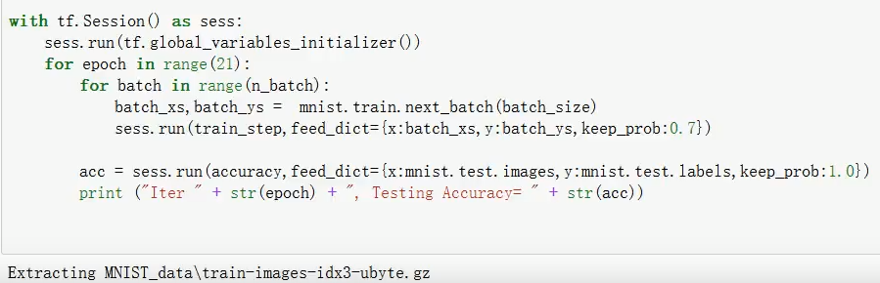

## 11.2 在上面代码技术上添加可视化

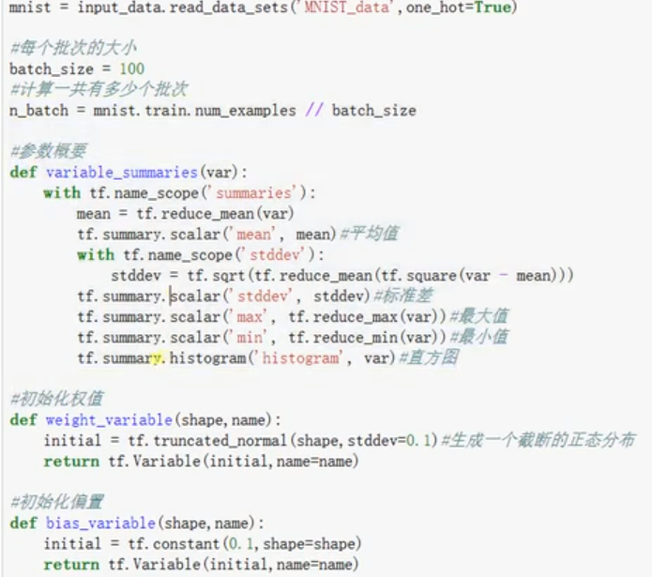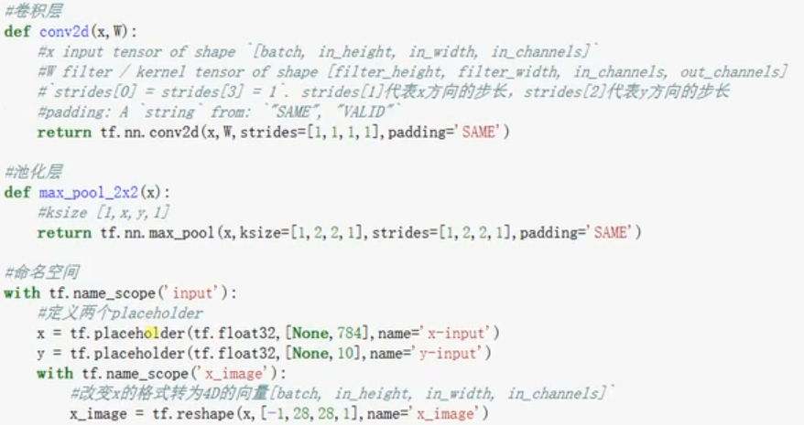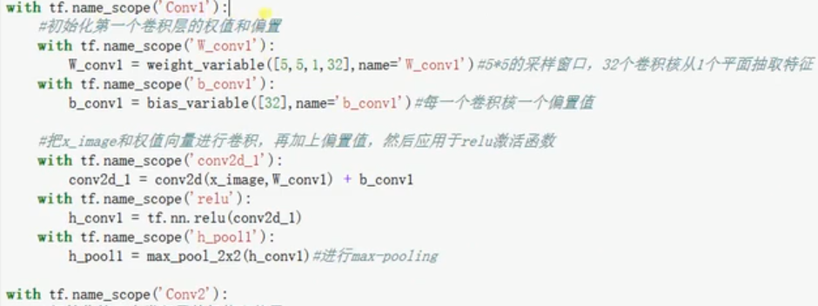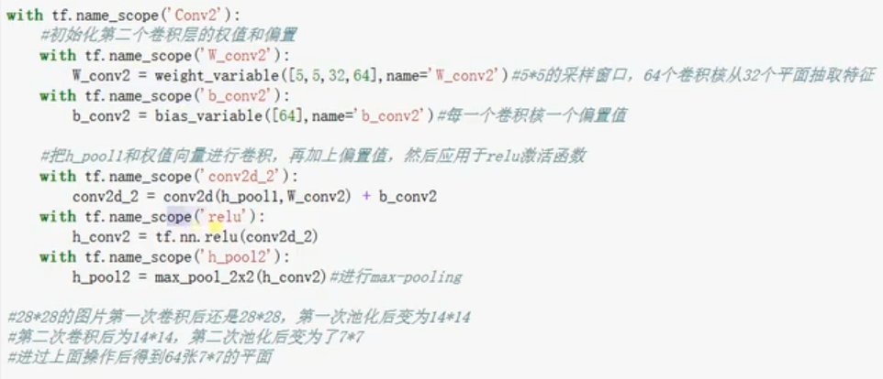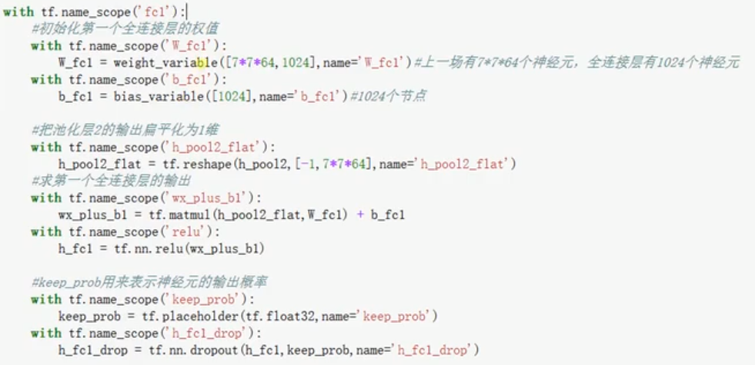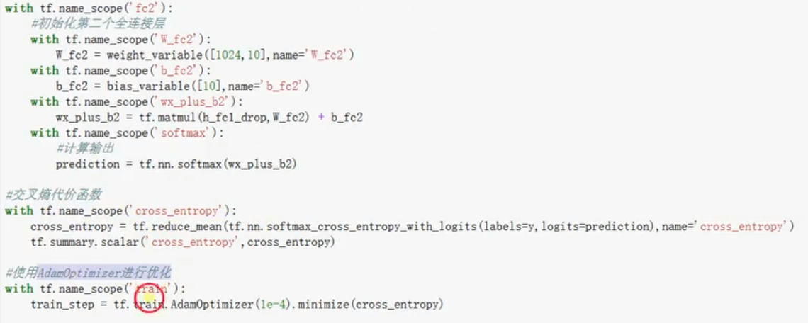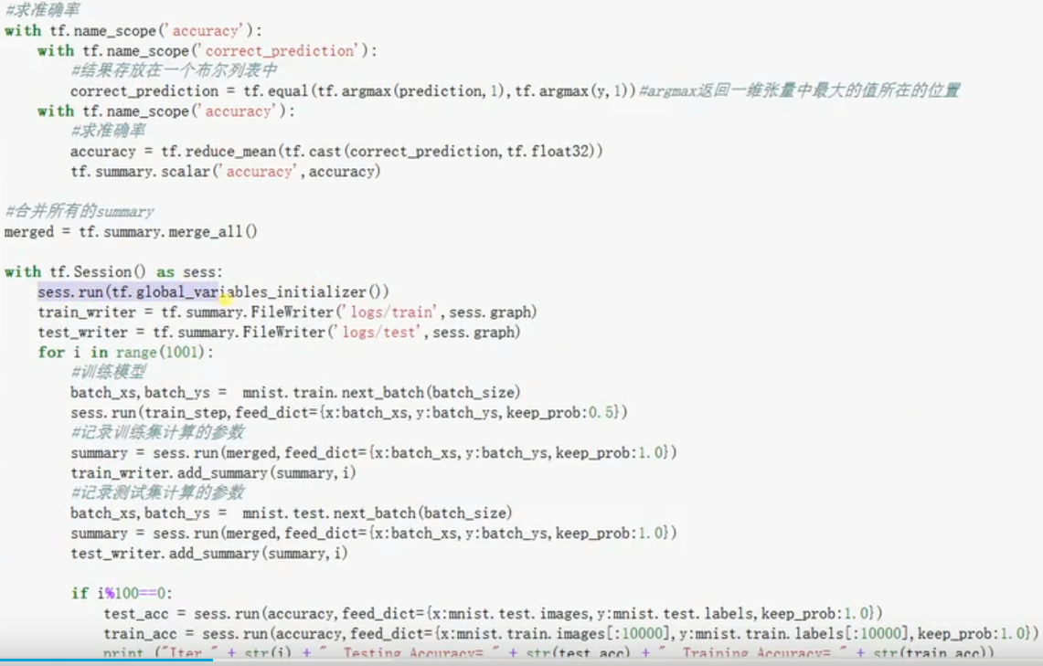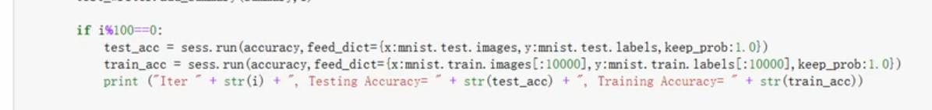

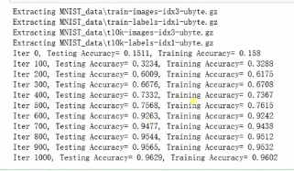

# 循环神经网络

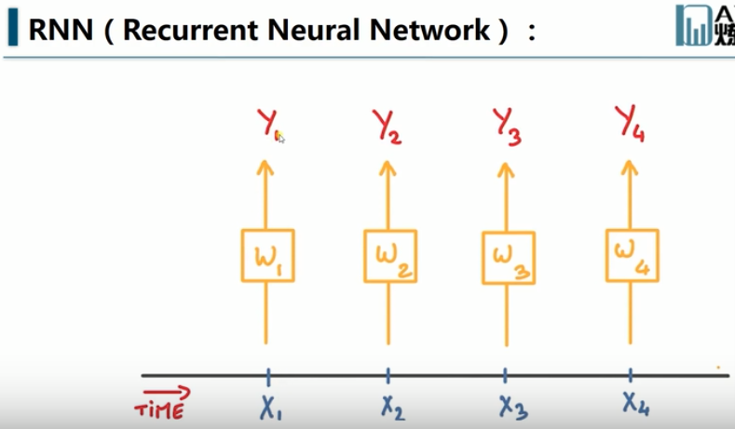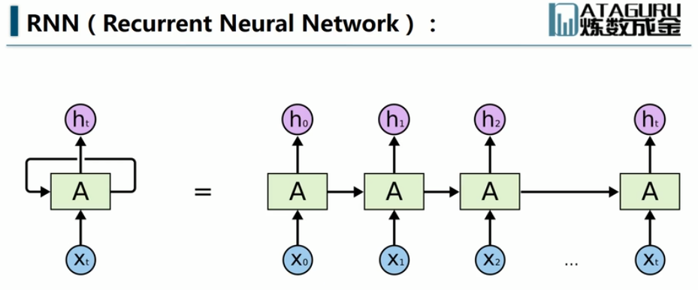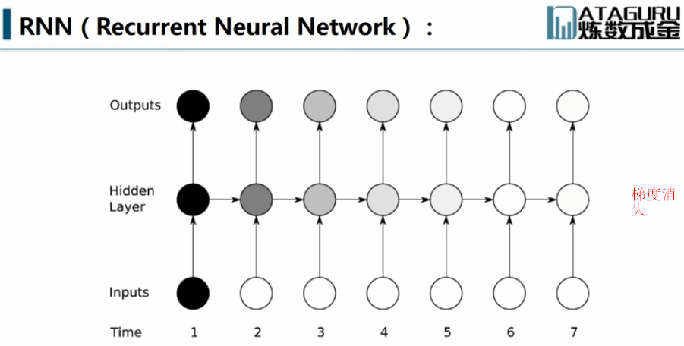



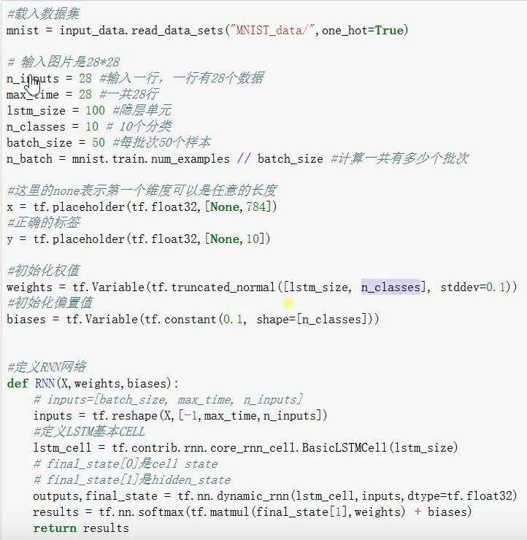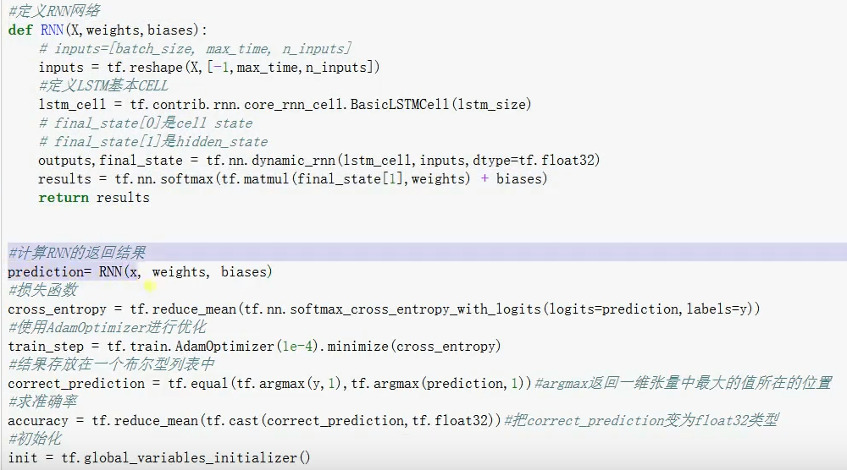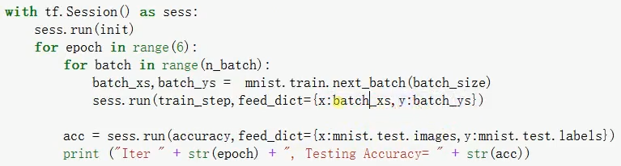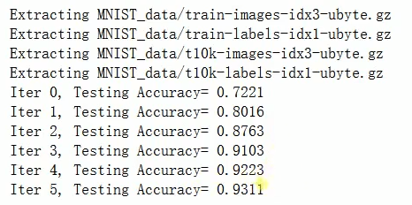

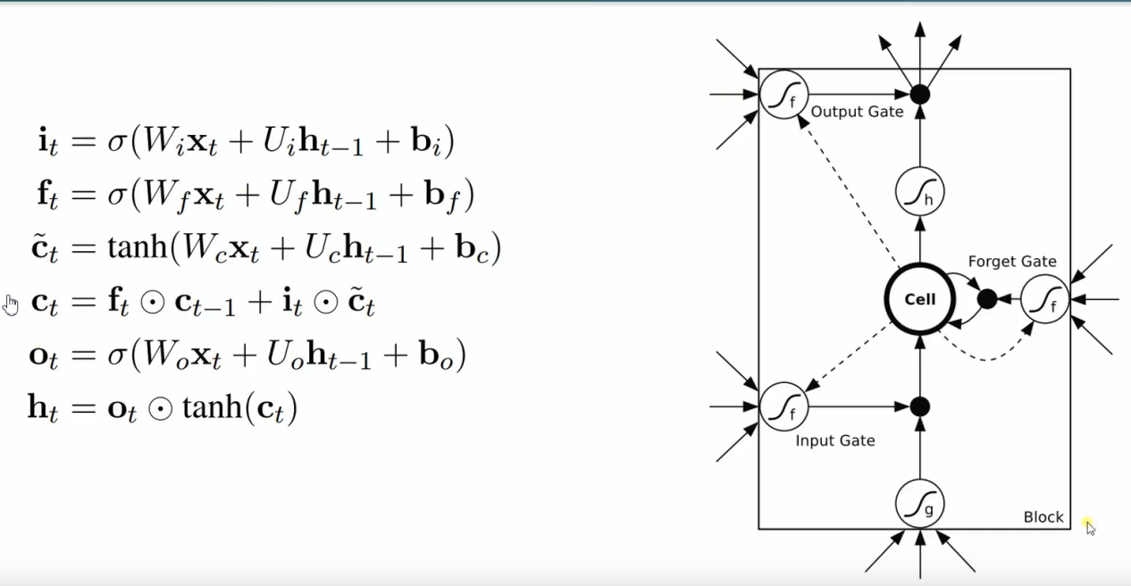

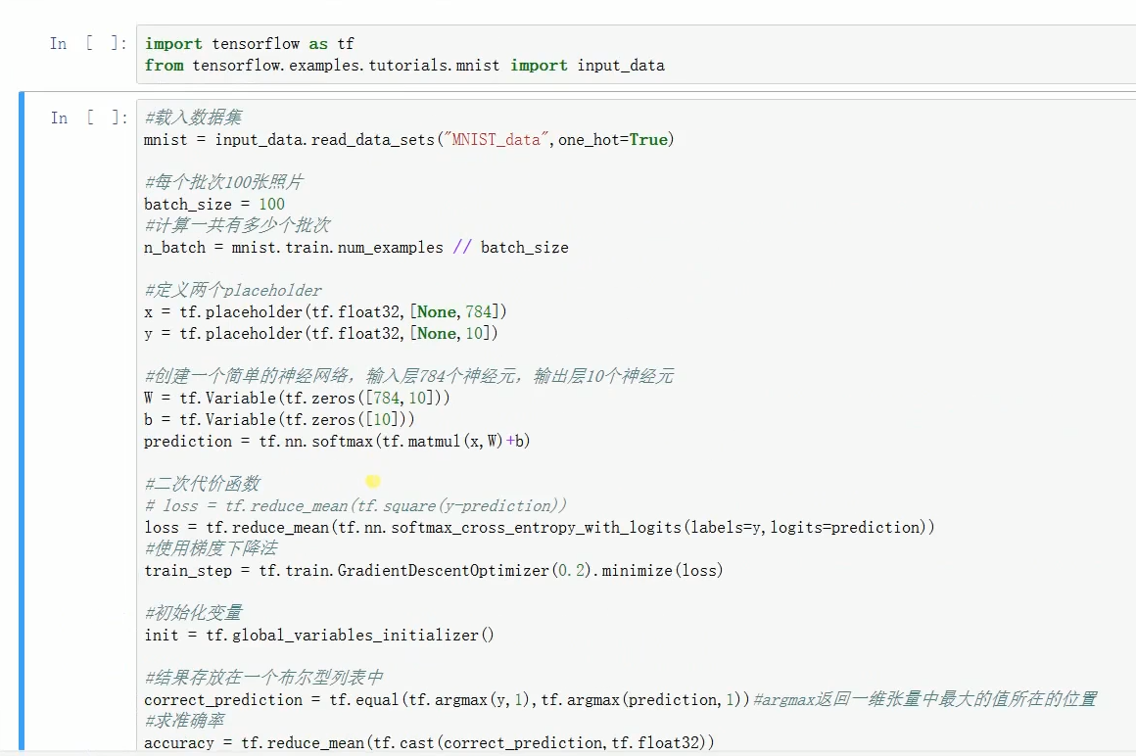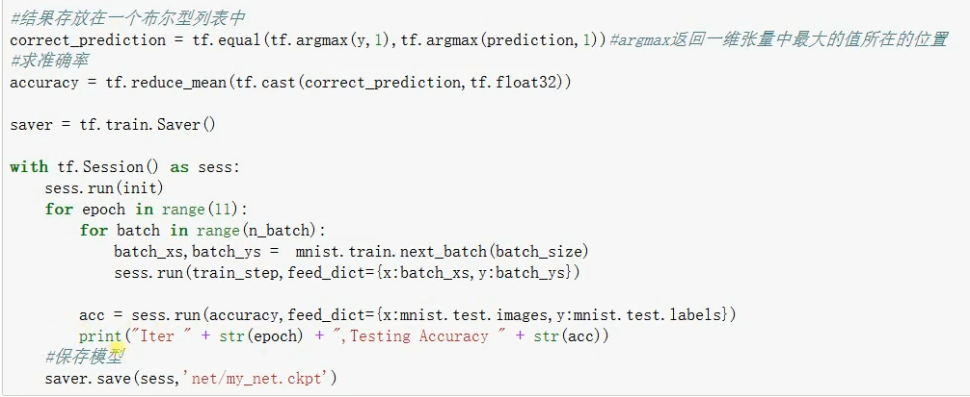

加载训练好的模型

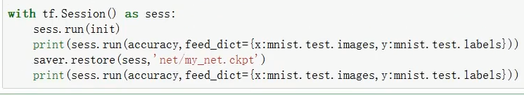

注意：



出现这种问题restart kernel and run all就可以解决了。

关于模型的保存和加载详见代码8-1和8-2。

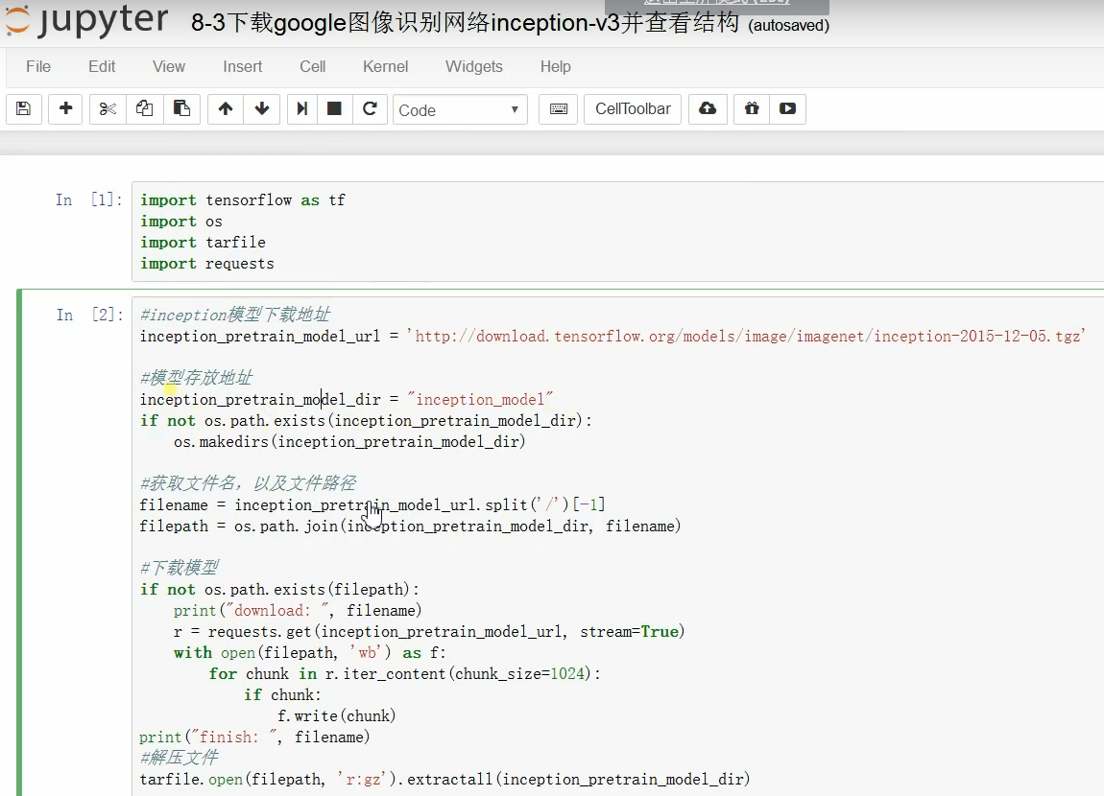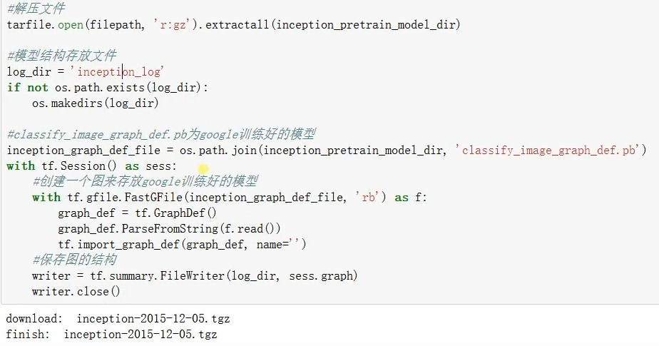

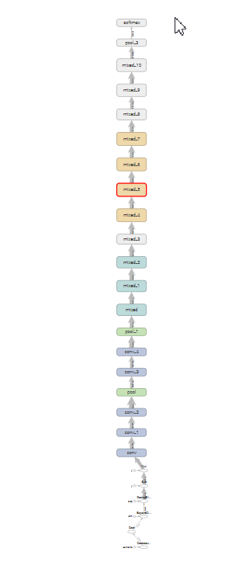

代码详见8-3

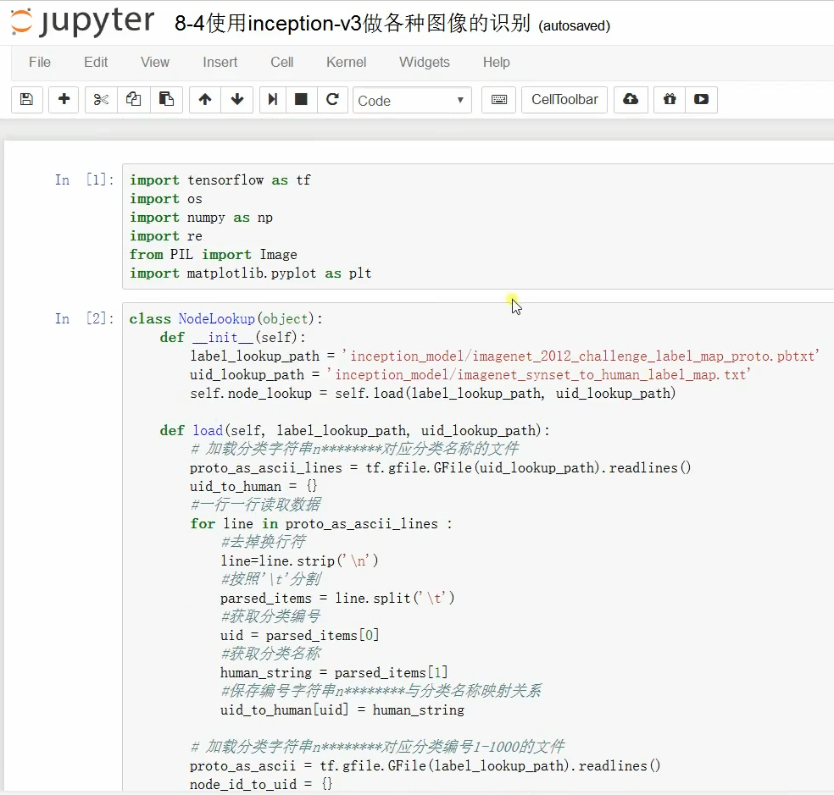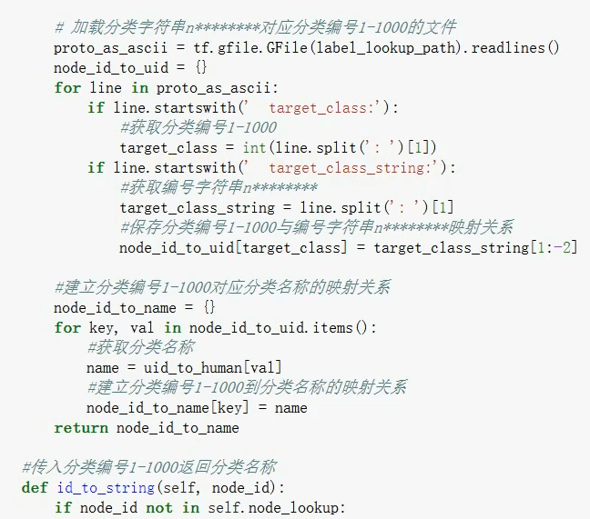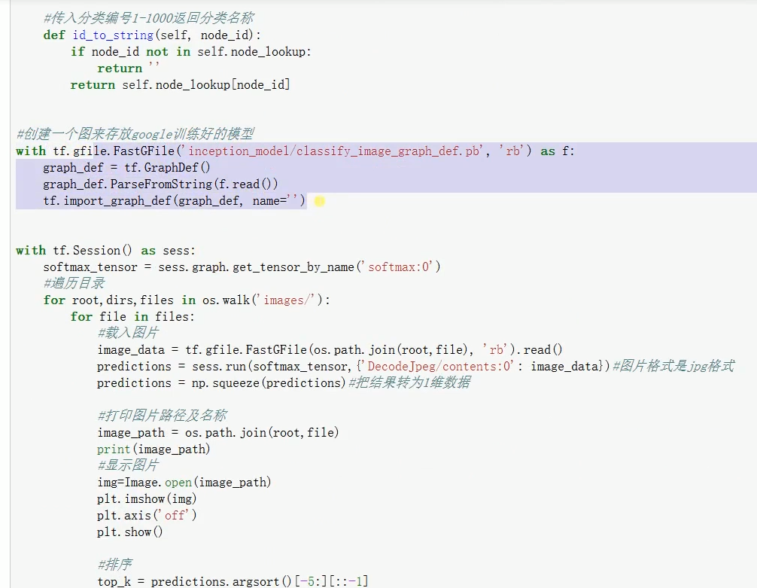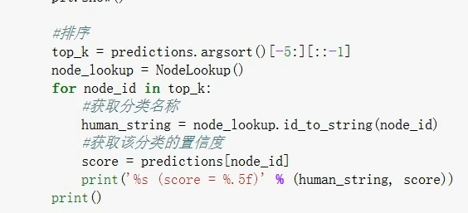

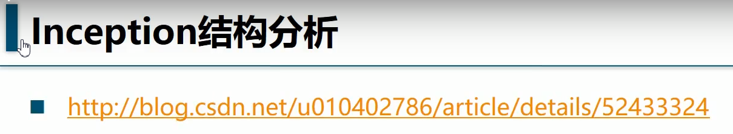

几种思路：

1.从无到有，搭建经典网络，从头开始训练神经网络；

2.利用预训练好的神经网络，添加自己的输出层，只训练自己的输出层；

3.利用与训练好的神经网络， 添加自己的输出层，训练整个神经网络模型，只是原有的层设置较小的学习率，不会有大的改变。

# 迁移学习/训练

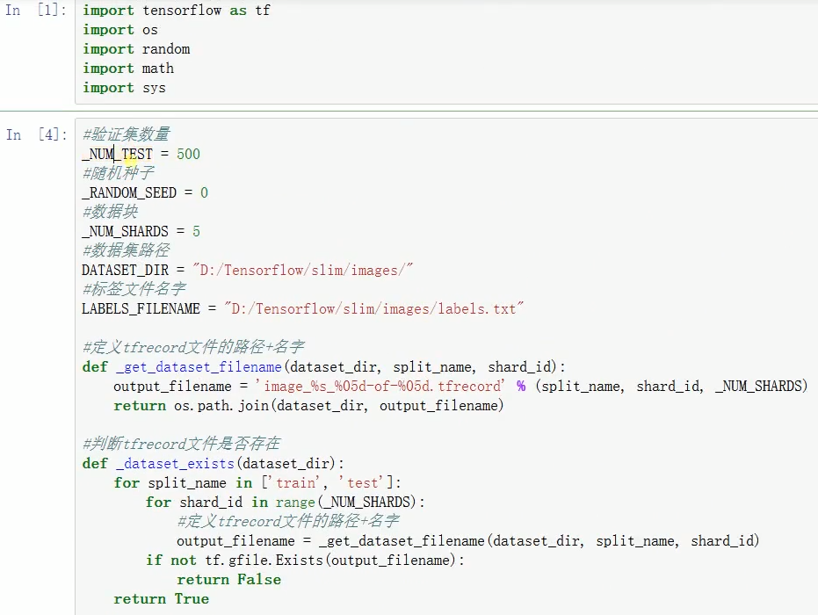

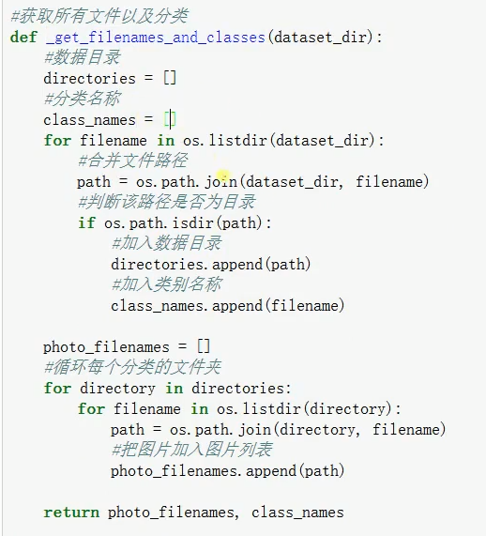

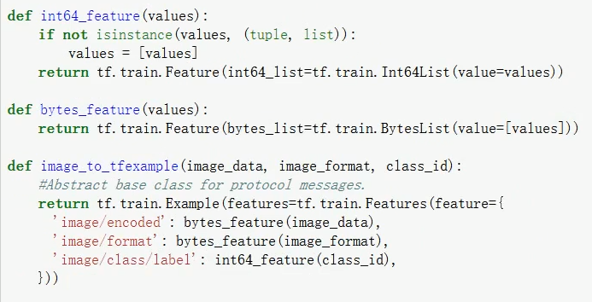

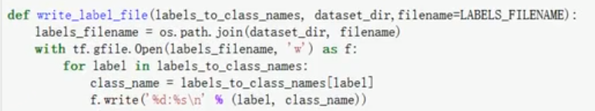

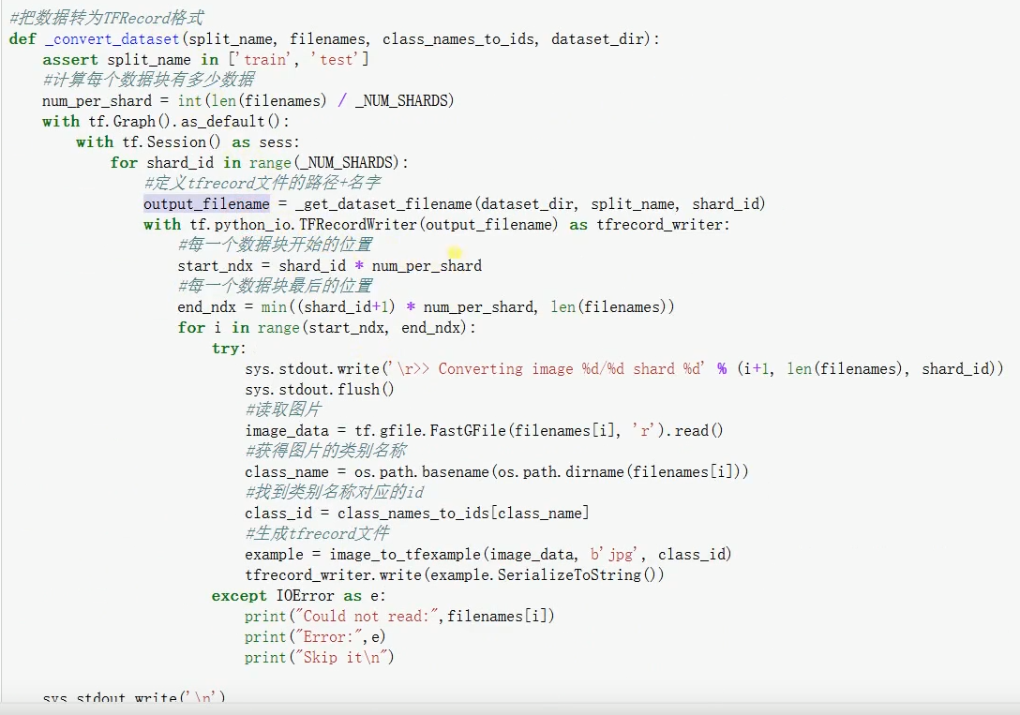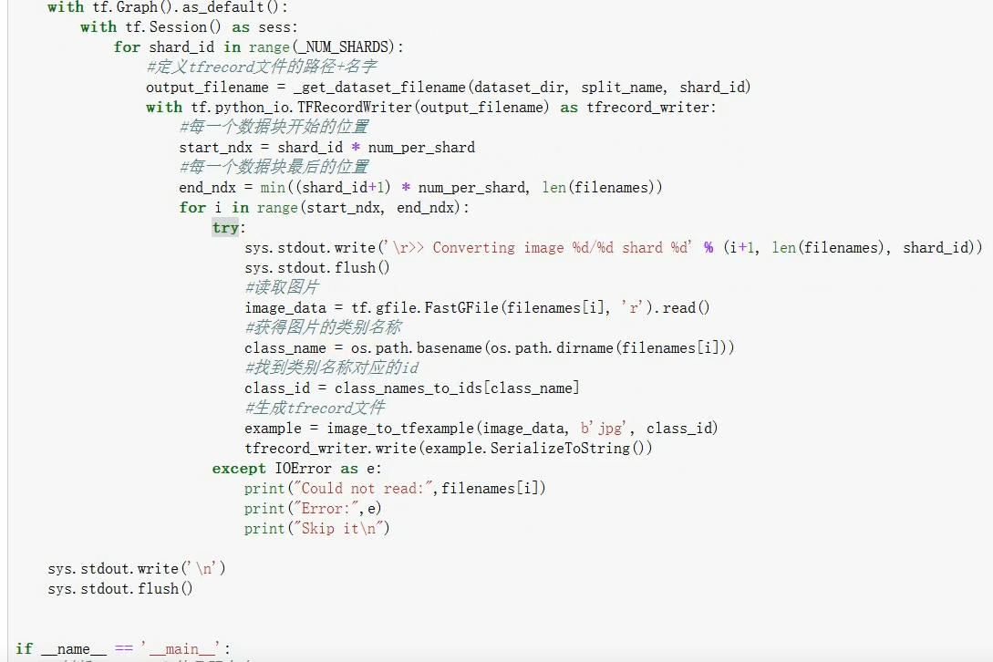

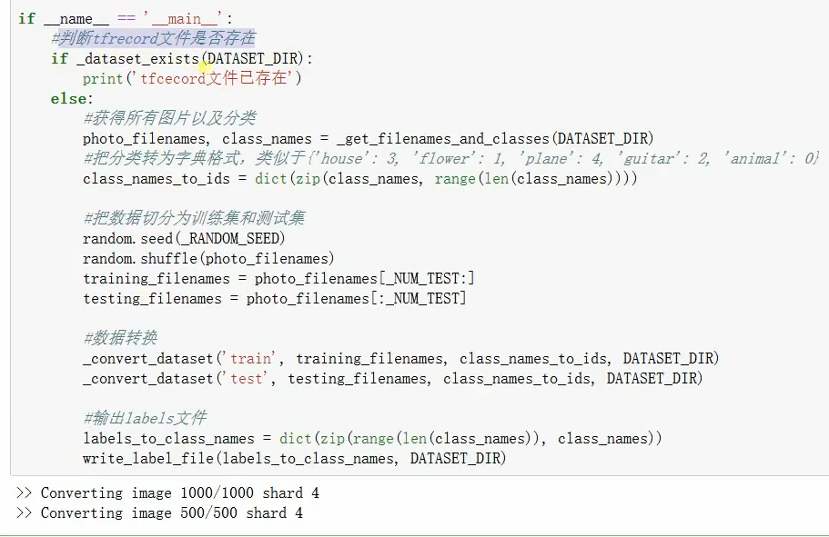

myimages.py

